КОНКУРСНИЙ ПРОЕКТ
на тему: «Інтер’єр спальної кімнати»

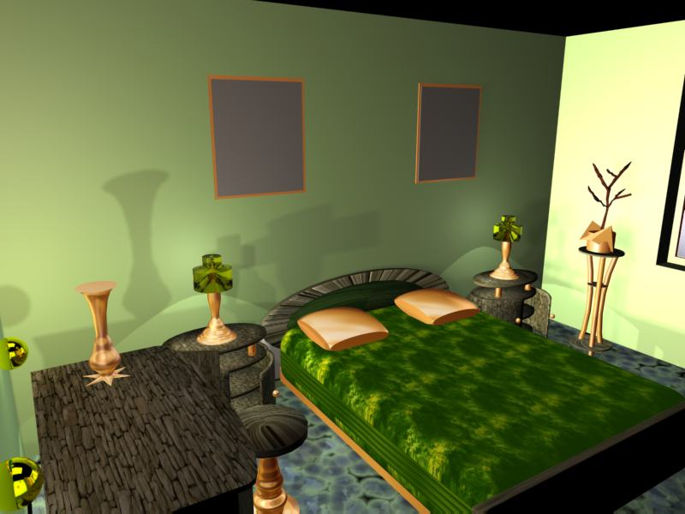
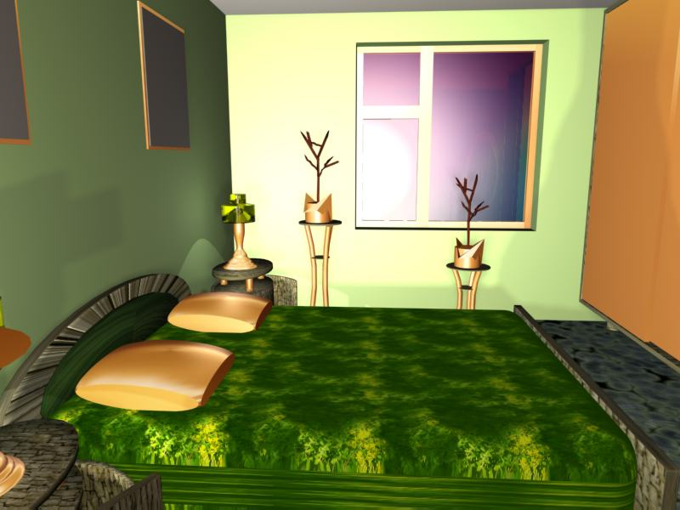

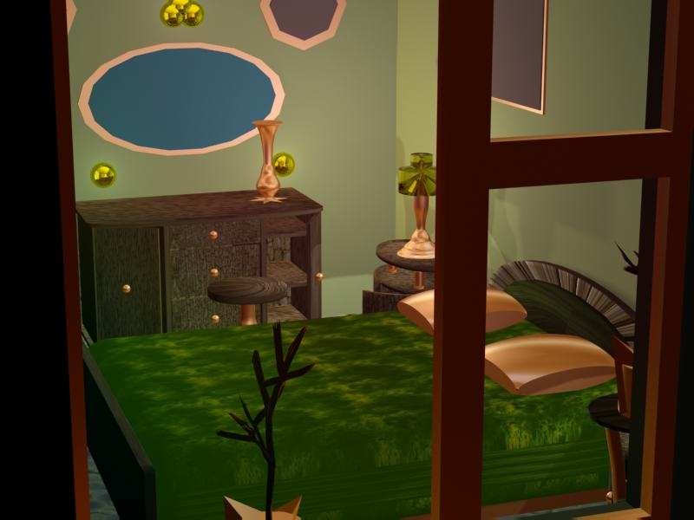

Виконала: Гнопко Марія.
Керівник: Шулик Т.П.
Великоглибочецький БТТШ, Тернопільського району, Тернопільської області.
Гурток «Комп’ютерний дизайн»
2007 р.

Розгортка стіни ВГ по А
Розгортка стіни БА по В

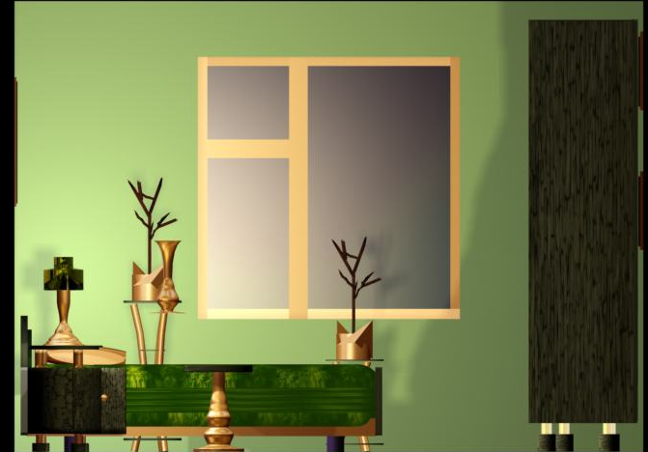
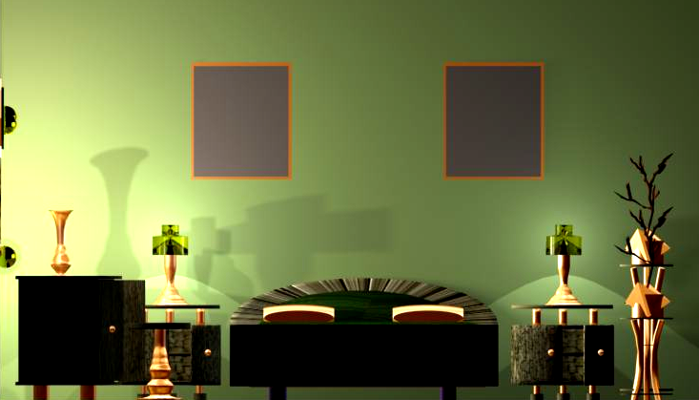

Розгортка стіни ВГ по Б
Розгортка стіни БА по Г

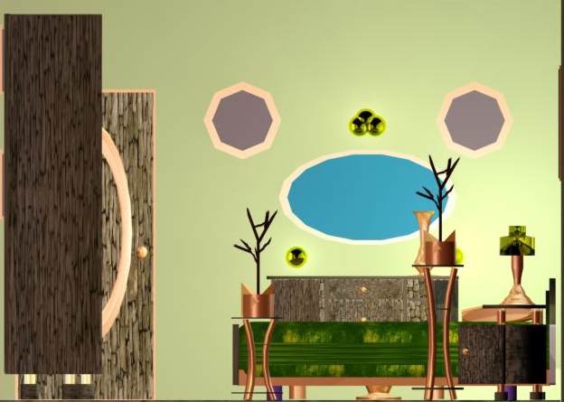
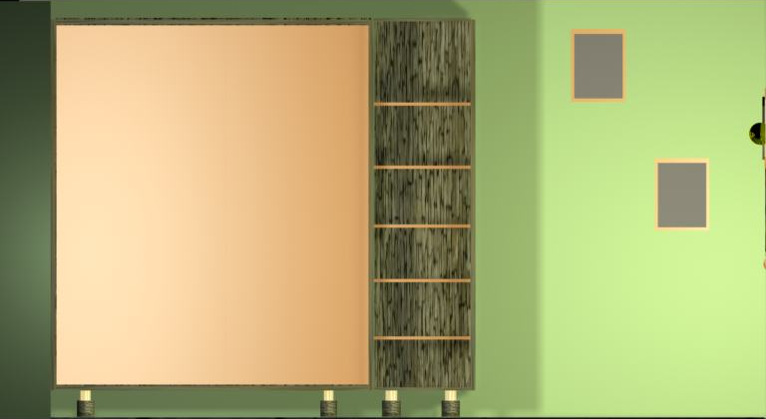

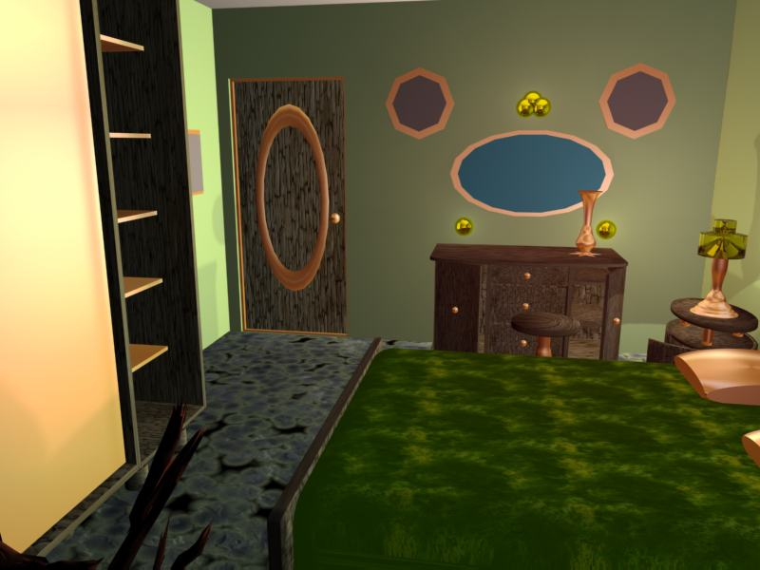

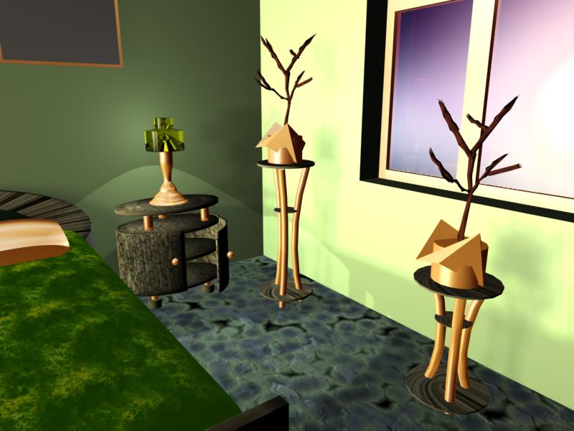

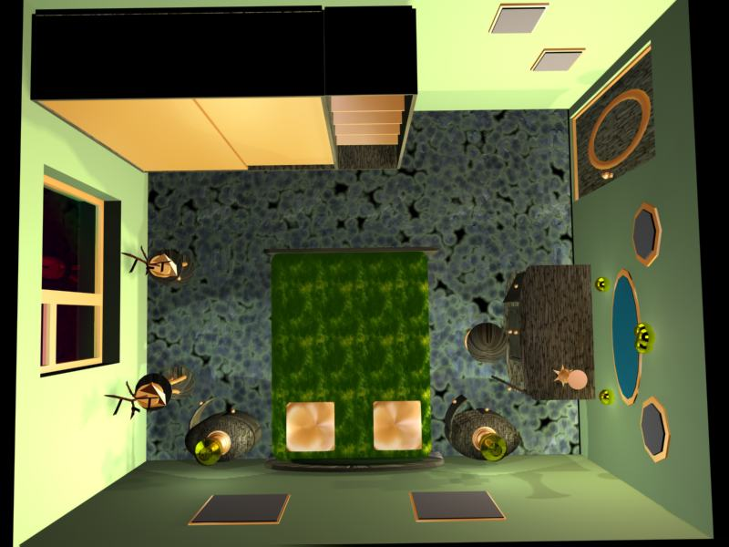
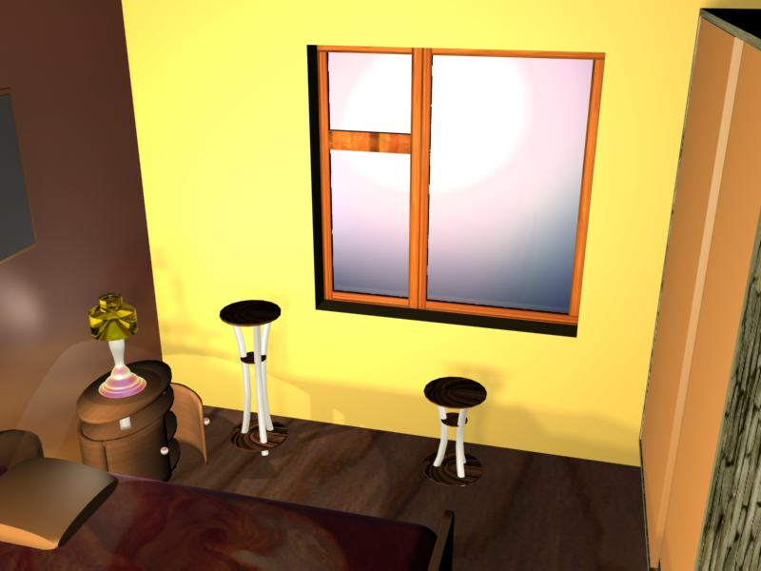

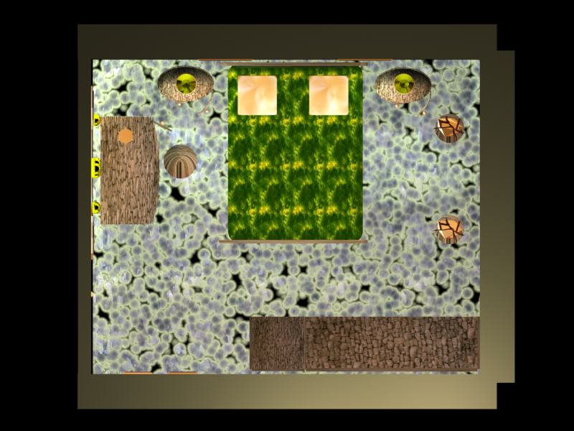
Експлікація приміщень
Передпокій
Кухня
Спальня
Вітальня
1
2
3
4
Експлікація виробів
Ліжко двоспальне
Тумба приліжкова
Шафа для одягу
Підставка для квітів
Тумба

1
2
2
3
4
4
5
План 1:20
План 1:40
A
Б
Г
В

